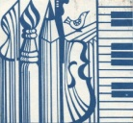

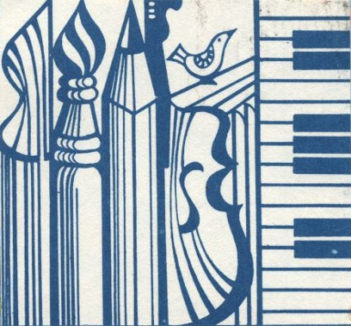
МУНИЦИПАЛЬНОЕ БЮДЖЕТНОЕ УЧРЕЖДЕНИЕ

ДОПОЛНИТЕЛЬНОГО ОБРАЗОВАНИЯ
«ДЕТСКАЯ ШКОЛА ИСКУССТВ № 1»
_________________________________________________________________________________________________
Пост – релиз
Открытой областной выставки-конкурса творческих работ, учащихся ДШИ по станковой композиции «Под небом голубым…»

В открытой областной выставке-конкурсе творческих работ учащихся ДШИ по станковой композиции «Под небом голубым» приняли участие 178 человек из 27 муниципальных образований Свердловской области: г. Верхний Тагил, Верхняя Тура, г. Екатеринбург, г. Кировград, г. Красноуральск, г. Нижний Тагил, г. Нижняя Салда, г. Новоуральск, г. Полевской, г. Серов, п. Баранчинский, п. Калиново, п. Уралец, п. Цементный, пгт. Верх –Нейвинский, пос. Горноуральский, с. Кашино, с. Николо – Павловское, г. Артемовск, г. Асбест, г. Каменск-Уральский, г. Невьянск, г. Сысерть, Ирбитский район пгт. Пионерский, п. Новоасбест и др.
Областная выставка-конкурс по изобразительному искусству среди учащихся ДШИ «Под небом голубым», посвящена теме «Пейзаж. Времена года».
В выставке-конкурсе приняли участие учащиеся ДХШ и художественных отделений ДШИ следующих возрастных категорий: 6-9; 10-13; 14-17 лет.
По номинациям:
- живопись;
- графика.
В рамках проведения выставки-конкурса «Под небом голубым» состоялся мастер класс преподавателя высшей квалификационной категории МБУ ДО «ДШИ №1» члена союза художников РФ Чебаковой Елены Анфиногеновны, на тему: «Пейзаж - фантазия» (графика, пастель).
В состав жюри выставки конкурса «Под небом голубым» вошли эксперты в области высших и средних учебных заведений в области изобразительного искусства, искусствоведы НТМИИ:
Председатель жюри:
Воврженчик Елисей Леонидович – член Союза художников РФ, преподаватель Уральского колледжа прикладного искусства и дизайна (филиал МГХПА им. С.Г. Строганова»)
Члены жюри:
Кузьмина Ирина Петровна – кандидат педагогических наук, доцент, заведующий кафедрой художественного образования НТГСПИ (ф) РГППУ.
Баданина Ксения Геннадьевна – искусствовед, заведующая отделом «Региональное искусство Урала» НТМИИ.
Члены жюри отметили разнообразность и индивидуальность выполненных творческих работ.
Организационный комитет благодарит всех конкурсантов за участие в выставке-конкурсе и желает дальнейших творческих успехов.

